Муниципальное автономное общеобразовательное учреждение
«Кожевниковская средняя общеобразовательная школа №1»

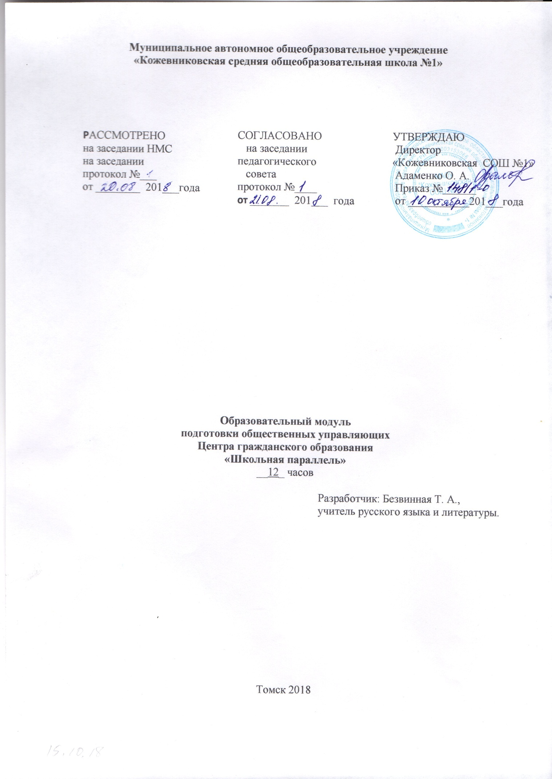  РАССМОТРЕНО  на заседании НМС на заседании  протокол №___  от ________ 201___года | СОГЛАСОВАНО  на заседании педагогического  совета протокол №____  от _______ 201___ года | УТВЕРЖДАЮ  Директор  «Кожевниковская СОШ №1»  Адаменко О. А.  Приказ №______  от ___________201___года

Образовательный модуль
подготовки общественных управляющих
Центра гражданского образования
«Школьная параллель»
__12_ часов

Разработчик: Безвинная Т. А.,
учитель русского языка и литературы.

Томск 2018

Пояснительная записка.
Цель: повышение компетентности обучающихся, родителей по вопросам деятельности Управляющих советов, привлечение родительской общественности к управлению образовательной организацией.
Задачи:
- стимулировать родителей и обучающихся к активной деятельности в Управляющих советах:
- освоить способы привлечения родительской общественности к управлению образовательной организацией, к участию в деятельности родительских советов (комитетов), родительских клубов (объединений);
- способствовать включению общественных управляющих в процесс непрерывного образования.

Категория слушателей: обучающиеся и родители – представители Управляющих советов образовательных организаций.

Срок обучения: _12__ часов.
Лекции, беседа (_3,5__часов)

Практическое занятие ( 6 часа)

Самостоятельная практика ( 2,5 часов )

Форма обучения: очная.

Представленная программа модуля направлена на:
- позитивную мотивацию участия в деятельности школьного Управляющего совета родителей, законных представителей обучающихся и обучающихся;
- понимание сущности, основных ценностей и механизмов деятельности Управляющего совета и его роли в становлении и развитии гражданского общества, роли и места школы (системы общего образования) в этом процессе;
- знание и понимание существующего состояния и финансовых проблем школы, решение которых зависит от действия Управляющего совета и конкретно общественного управляющего;
- понимание специфических проявлений, задач, возможностей и ограничений государственно-общественного управления образованием в зависимости от уровня образовательной системы;
- знание нормативной и правовой базы, регулирующей государственно- общественные отношения и взаимодействия в образовании, взаимодействие Управляющего совета с внешней и внутренней средой школы по вопросам финансирования, платных услуг, оплаты труда;
- понимание основных функций, форм, методов и механизмов участия общественности в управлении образовательным учреждением; форм партнерства и диалога между государственной (ведомственной) и общественной составляющими управления и овладении навыками такого диалога по финансово-экономическим вопросам;
- формирование команды учащихся и родителей-единомышленников и помощников.

В зависимости от уровня освоения модуля предусмотрены формы промежуточной аттестации на выбор:
для родителей: _____тест________
для обучающихся: __ решение ситуационных задач__________

Представленная программа модуля направлена на специальное обучение разных категорий общественных управляющих – членов школьных Управляющих советов: родители обучающихся (составляющие наиболее значительную часть каждого Управляющего совета и чаще всего являющиеся кандидатами на пост Председателя совета) и обучающиеся школ, входящие в Управляющие советы общеобразовательных учреждений. Данные целевые группы различны, но опытом доказано, что объединенное обучение родителей и обучающихся гораздо эффективнее. Обучающиеся имеют опыт работы в ученическом самоуправлении, они более мобильны и активны при обучении, родители имеют жизненный опыт и знают местный социум лучше, чем обучающиеся. Взаимодействие в группах при обучении даёт хороший результат.
Возможность реального участия школьника в работе школьных управляющих советов – так же является одним из эффективных направлений в формирование активной гражданской позиции. Являясь членом совета, школьник принимает участие в решении серьезнейших проблем школьной жизни и имеет возможность способствовать реализации тех решений совета, которые затрагивают интересы учащихся, проходит предпрофессиональную подготовку.
Актуальность и своевременность возобновления подготовки общественных управляющих для работы и участию в жизни Управляющих советов в образовательных организациях обусловлена следующими обстоятельствами:
- Состав Управляющих советов обновился и компетентное принятие общественными управляющими, большинство из которых не являются профессионалами сферы образования и не имеют опыта управленческой деятельности, важных управленческих решений, с необходимостью требует их специального обучения «школьной экономике». В противном случае велик риск принятия новыми управляющими неадекватных решений с явными негативными последствиями и дискредитации идеи самой Управляющих советов.
- Многие школьные общественные управляющие нуждаются не только в специальных знаниях о современной школе и управлении ею, но и в стимулировании их мотивации к участию в управлении школой. Представители общественности, обучающиеся в своем преобладающем большинстве не мотивированы на взаимодействие и партнерство в решении задач управления образованием, не обладают информированностью и компетентностью, необходимыми для построения и функционирования системы государственно-общественного управления в сфере общего образования, испытывают серьезные практические затруднения в организации взаимодействия и отношений, не понимают специфики деятельности Управляющих советов образовательных учреждений.
Таким образом, налицо как необходимость возобновления обучения общественных школьных управляющих, так и принципиальная возможность для новых слушателей старта такого обучения.
Логика реального процесса обучения по данной программе соответствует логике подачи материала в учебном плане, учитывая также особенности конкретной ситуации обучения. Поскольку слушатели рассматриваются и как коллективный субъект, и как индивидуальные субъекты обучения, среда обучения организуется таким образом, чтобы создать возможность интенсивной коммуникации слушателей с преподавателем и между собой, предполагается возможность удобного размещения в аудитории, доступность аудиовизуальных средств, наличие условий для работы в микрогруппах. В аудиторной работе использование монологических методов мотивируется реальной необходимостью и наличием у слушателей актуального запроса на новую теоретическую информацию, нужную для решения задач. Предусматривается широкое использование компьютерных презентации и других современных средств наглядности. Значительное место в аудиторной работе отводится финансовой грамотности, анализу ситуаций, анализу и оценке документов и материалов, разработке, защите и экспертизе индивидуальных и групповых микропроектов, проведению аукционов идей решению ситуационных задач (кейс-стади), привлечение источников и ресурсов сети Интернет. Самостоятельная работа слушателей по курсу включает в себя анализ литературы с подготовкой рецензий, докладов, разработку и анализ проектов документов, разработку программ исследования, проведение полевых исследований в образовательных учреждениях, написание эссе, решение учебных задач и т.д.
Для занятий имеется компьютерный класс, отдельный кабинет №9, методическое пособие «Библиотека школьного управляющего» под общей редакцией С.Г. Косарецкого 10 штук.

Учебно-тематический план

№ п/п | Наименование тем, разделов и дисциплин | Всего часов | из них: |  |  | Форма контроля
 |  |  | Лекций | Практи-ческих занятий | Самосто-ятельная практика
I | Комиссии Управляющего совета. | 4,5 | 0,5 | 2,5 | 1,5
1 | Комиссии Управляющего совета. | 1,5 | 0,5 | 1 | - | Презентация проекта.
2 | Организация работы Управляющего совета | 1 | - | 0,5 | 0,5 | Защита плана
3 | Что может и чего не может Управляющий совет. | 2 | - | 1 | 1 | Решение кейса
II | Школьная экономика в законе. | 2,5 | 1,5 | - | 1 | Круглый стол (выступление).
1 | Основные источники получения средств. | 1,5 | 1 |  | 0,5 | Тест
2 | Управляющий совет и система платных услуг. | 1 | 0,5 |  | 0,5 | Эссе.
III | Школьная экономика. | 5 | 1,5 | 2,5 | 1
1 | Школьная экономика труда. | 2 | 1 | 1 | - | Дискуссия
2 | Механизмы организации финансовой деятельности. | 3 | 0,5 | 1,5 | 1 | Мини-проект
 | ИТОГО: | 12 | 3,5 | 5 | 3,5

Содержание программы

Тема I. Комиссии Управляющего совета.
Лекции, беседа (_0,5__часов)

Практическое занятие ( 2,5 часа)

Самостоятельная практика ( 1,5 часов )

- Комиссии Управляющего совета.
Лекция (0,5
Практические занятия (_1__ час)
ДеятельностьУправляющего совета: планирование работы, права и обязанности членов комиссии. Практическая работа «Что и как Управляющий совет может улучшить» Слушатели разбиваются на группы, каждая группа получает пакет с набором мероприятий необходимых для работы комиссий Управляющего совета, таблицы, графики и методические пособия Серия «Библиотека школьного управляющего» под общей редакцией С.Г. Косарецкого «Комиссии и комитеты Управляющего совета».

- Организация работы Управляющего совета.
Самостоятельная работа ( 0,5 час)
Практические занятия (_1__ час)
Деловая игра «Планирование».
Каждая группа получает бланк «Планирование», необходимый для фиксирования
в ходе игры решений группы о планировании работы комитетов данного школьного совета.
Для этого представитель команды получает пакет информации № 1, где содержатся данные о планируемых объемах работы на год . Команда должна определиться с необходимыми делами, событиями, мероприятиями и составить план работы данной в пакете комиссии.

Тема II. Школьная экономика в законе.
Лекции, беседа (_2__часа)

Практическое занятие ( 1,5 часов)

Самостоятельная практика ( 1 часа)

1. Основные источники получения средств.
Лекции, беседа (_1__час).
Бюджет страны и образование. Статьи и подстатьи расходов и доходов. Финансирование школ в других странах.

Самостоятельная практика ( 0,5 часа)
Тест.

2. Управляющий совет и система платных услуг.
Лекции, беседа (_1__часа)
Знакомство с правовым полем по деятельности Управляющего совета по дополнительным платным услугам школы.
Самостоятельная практика (_1__ часов).
Эссе «Утверждение или согласования сметы расходования средств из внебюджетных источников и утверждение отчета руководителя. по данной смете.

Тема III. Школьная экономика
Лекции, беседа (___часа)

Практическое занятие ( часов)

Самостоятельная практика ( часа)

1. Школьная экономика труда
Лекции, беседа (_1__ часа)
Модели оплаты труда российских школ. Оплата труда не педагогов. Оплата труда директора. Эффективный контракт.
Изучение моделей оплаты труда (интернет).
Практические занятия (_1__ часов)
Дискуссия «Модели оплаты труда»

2. Механизмы организации финансовой деятельности.
Лекции, беседа (_0,5__ часа)
Ознакомление с источниками и механизмами финансирования образовательной организации. Практические занятия (_1,5__ часов)
Участие Управляющего совета в распределении стимулирующих выплат, Решение ситуативных задач (кейс-стади).
Самостоятельная практика (_1__ час).
Разработка мини-проекта по технологии «Бизнес-салфетка». Каждая группа получает дорожную карту и руководство по работе с ней. В конце занятия проходит защита мини-проекта.

График проведения занятий

Дата | Время | Место занятий
10.11.18 | 11.00 | МАОУ «Кожевниковская СОШ №1»
17.11.18 | 11.00 | МАОУ «Кожевниковская СОШ №1»

Список преподавателей

№ п/п | Фамилия, имя, отчество | Место работы, должность | Опыт работы
1 | Адаменко Ольга Анатольевна | КСОШ №1,  директор | 2 лет
2 | Безвинная Татьяна  Александровна | КСОШ №1,  Зам.директора по УВР | 13 лет
3. | Горнасталева Наталья Анатольевна | Главный бухгалтер КСОШ №1 | -

Литература.
- Серия «Библиотека школьного управляющего» под общей редакцией С.Г. Косарецкого
- Пособие Школьная экономика для школьных управляющих. Н.А. Заиченко, Т.А.
- Анисовец. Неучтенные записки для членов школьных Управляющих советов – Москва, 2015. – 90 с.
- Добро пожаловать в Управляющий совет. Серия «Школьный управляющий Москвы» Косоревский С.Г., Седельников А.А., Шимутина Е.Н. Москва, 2014 г. – 69 с.
- Материалы сайта: http://www.boards-edu.ru
- Материалы сайта: http://www.us.crossipk.ru
- Материалы сайта: http://www.kfpo.karelia.ru/parents
- Материалы сайта: http://www.nge.org.uk
- Материалы сайта: http://gouo.ru/news/Moscow%20project/Biblio.php)

